PERBAIKAN MANAJEMEN PERGUDANGAN DI PERUSAHAAN PENERBANGAN NASIONAL MENGGUNAKAN METODE FAILURE MODE AND EFFECT ANALYSIS

Jhonny P Simbolon¹, Sawarni Hasibuan²
¹Alumni Program Studi Magister Teknik Industri, Universitas Mercu Buana
²Program Studi Magister Teknik Industri, Universitas Mercu Buana
E-mail: jsimbolon@gmail.com; sawarni@mercubuana.ac.id

Abstrak
Gudang merupakan salah satu bagian dalam rantai pasok yang sangat berperan penting di PT. Garuda Maintenance Facility (GMF), karena gudang menyimpan komponen-komponen material yang digunakan untuk kegiatan perawatan pesawat. Namun beberapa masalah di dalam gudang mengakibatkan proses di dalam gudang kurang optimal. Tujuan penelitian ini adalah menganalisis potensi perbaikan manajemen pergudangan di PT. GMF. Pada tahap awal digunakan fishbone diagram untuk mengidentifkasi penyebab utama permasalahan yang terjadi di gudang PT. GMF terkait dengan lima faktor yaitu faktor pekerja (man), metode (method), material, mesin (equipment), dan lingkungan. Selanjutnya diimplementasikan pendekatan failure mode and effect analysis (FMEA) untuk mendapatkan prioritas perbaikan. Hasil analisis menemukan bahwa penggunaan teknologi wireless, penerapan fungsi capacity check dan fungsi monitoring serta pelatihan diperlukan untuk memperbaiki manajemen pergudangan di PT. Garuda Maintenance Facility.

Kata kunci: manajemen pergudangan, rantai pasok, fishbone diagram, FMEA.
Abstract
The warehouse is one part of the supply chain that plays an important role in PT. Garuda Maintenance Facility (GMF), because the warehouse stores the components of the material used for aircraft maintenance activities. However, a number of problems in the warehouse caused the process in the warehouse to be less than optimal. The purpose of this study was to analyze the potential for improvement of warehousing management at PT. GMF. In the early stages, fishbone diagrams are used to identify the main causes of problems that occur in PT. GMF is related to five factors, namely the labor factor (man), method (method), material, machine (equipment), and environment. Furthermore, a failure mode and effect analysis (FMEA) approach is implemented to get priority improvements. The results of the analysis found that the use of wireless technology, the application of capacity check functions and monitoring and training functions are needed to improve warehousing management at PT. Garuda Maintenance Facility.

Keywords: warehousing management, supply chain, fishbone diagram, FMEA.

Pendahuluan
PT. GMF merupakan salah satu perusahaan yang tergabung dalam sebuah grup perusahaan penerbangan nasional yang bergerak dalam bidang maintenance, repair dan overhaul (MRO). Dengan pengalaman selama 60 tahun, saat ini PT. GMF berkembang menjadi perusahaan penyedia jasa maintenance, repair dan overhaul (MRO) terbesar untuk pesawat terbang di Indonesia. Jasa layanan utama perusahaan GMF ini adalah melakukan pemeriksaan terhadap kondisi pesawat dan bila diperlukan akan ditindaklanjuti dengan melakukan perawatan terhadap pesawat dan komponennya supaya pesawat dan komponen selalu dalam kondisi baik dan layak untuk terbang dengan melakukan beberapa kegiatan perawatan seperti maintenance, repair dan overhaul. Faktor keamanan merupakan hal yang paling penting dalam industri penerbangan sehingga kegiatan perawatan ini harus dilakukan dengan cepat dan tepat sehingga tidak menimbulkan keterlambatan jadwal penerbangan dan juga komponen yang digunakan harus dalam kondisi berfungsi baik dan tidak bermasalah.

Saat ini perusahaan GMF melakukan kegiatan perawatan di 75 lokasi hangar atau line yang tersebar di Indonesia maupun di luar negeri. Komponen yang diperlukan dalam kegiatan perawatan ini juga diklasifikasikan ke beberapa tipe seperti komponen yang memiliki informasi serial number, komponen yang tidak memiliki serial number, komponen expandable, dan komponen tools.

Untuk mendukung kegiatan perawatan tersebut, semua komponen disimpan di sebuah gudang utama dan komponen tersebut akan didistribusikan ke lokasi-lokasi dimana kegiatan perawatan pesawat dilakukan. Beberapa tipe stok yang digunakan dalam kegiatan perawatan ini adalah stok kepunyaan sendiri (own stock), stok pooling, stok consignment, stok customer. Dikarenakan kegiatan perawatan dapat terjadi dalam waktu 24 jam tiap hari, maka gudang utama juga beroperasi 24 jam tiap hari dan siap untuk melakukan proses penerimaan komponen yang datang dan pengambilan komponen yang diperlukan dalam kegiatan perawatan.

Gudang memiliki peran penting untuk menunjang kegiatan perawatan yang efektif dan efisien. sehingga diperlukan proses yang cepat dan benar mulai dari proses penerimaan komponen, penyimpanan komponen dan pengambilan komponen. Di gudang utama perusahaan GMF, ada beberapa tipe rak yang digunaka untuk menyimpan komponen yang terdapat di dalam gudang utama seperti bulk storage, open storage, high rack storage, dan shelf storage. Rak-rak tersebut ditempati oleh komponen sesuai dengan dimensi atau ukuran komponen, jenis dari komponen, tipe stok dan juga kategori fast atau slow moving.

Pengaturan komponen di dalam sebuah gudang bukanlah hal yang mudah mengingat banyak hal yang perlu dipertimbangkan seperti dimensi dari komponen, spesifikasi dari komponen, jumlah dan tipe rak yang ada, jumlah sumberdaya manusia yang ada, status dari komponen (fast atau slow moving), dan lain-lain. Pertimbangan lainnya juga proses di dalam gudang yang memerlukan monitoring yang baik untuk melacak posisi komponen mulai dari penerimaan (receiving), inspeksi kualitas (quality inspection), identifikasi dan penyaringan (identifiying and sorting), penyimpanan (storing), pengepakan (packaging), pengiriman (shipment).

Di dalam manajemen pergudangan perusahaan GMF saat ini, masih banyak terjadi kesalahan-kesalahan yang terjadi di dalam gudang yang menyebabkan kurang optimalnya proses di dalam gudang. Kesalahan peletakan komponen di lokasi bin, ketidakcocokan quantity di sistem dengan di lokasi bin, lamanya waktu peletakan atau pengambilan merupakan faktor faktor yang menyebabkan proses di dalam gudang tidak optimal. Masalah-masalah yang terjadi di dalam gudang ini tentunya berdampak terhadap kegiatan perawatan bila tidak diselesaikan dengan segera. Perusahaan GMF saat ini memiliki satu buah gudang penyimpanan utama yang berfungsi untuk menyimpan komponen yang bervariasi dari bermacam vendor dengan tipe stok yang berbeda dan mensupply ke beberapa daerah. Perusahaan GMF sudah mengimplementasikan sebuah sistem informasi manajemen gudang yaitu SAP yang diharapkan dapat membantu aktifitas-aktifikas di dalam gudang berjalan dengan baik, cepat, tepat dan akurat.

Pada penelitian yang dilakukan oleh Solc (2012), analisa failure mode and effect analysis (FMEA) dapat digunakan mengidentifikasi penyebab dari masalah-masalah yang terjadi di dalam proses logistic dan memberikan usulan perbaikan supaya masalah-masalah tersebut dapat dihindari. FMEA adalah suatu cara mengidentifikasi suatu bagian atau suatu proses yang mungkin gagal memenuhi suatu spesifikasi, menciptakan cacat atau ketidaksesuaian dan dampaknya pada pelanggan bila mode kegagalan itu tidak dicegah atau dikoreksi (Crow, 2002).

Penelitian ini juga menggunakan diagram pareto untuk menunjukkan gambaran tingkatan masalah mulai dari yang paling besar sampai yang paling kecil. Sesudah itu diagram fishbone digunakan untuk menemukan penyebab masalah-masalah tersebut dari faktor manusia (people), mesin (equipment), barang (material), prosedur (process), dan lingkungan (environment). Ding et al. (2012) di dalam penelitiannya mengintegrasikan analisa failure mode and effect analysis (FMEA) dan analisa fishbone untuk menemukan penyebab masalah dalam sebuah perusahaan industri semikonduktor dan untuk meningkatkan reliability dan kemampuan sebuah mesin.
Terkait dengan hal itu, penelitian ini dilakukan untuk memecahkan masalah terkait usulan perbaikan proses di sebuah gudang dengan judul penelitian “Usulan Perbaikan Manajemen Pergudangan Menggunakan Pendekatan Failure Mode and Effect Analysis di Perusahaan Penerbangan Nasional”.

Rumusan masalah untuk penelitian ini adalah sebagai berikut:
- Apakah jenis-jenis masalah atau kesalahan-kesalahan yang terjadi dalam manajemen pergudangan GMF?
- Apa yang menyebabkan munculnya masalah-masalah atau kesalahan-kesalahan dalam manajemen pergudangan GMF?
- Solusi atau usulan apa yang dapat diberikan untuk perbaikan manajemen pergudangan GMF?

Dari latar belakang dan rumusan masalah yang ada, maka tujuan dari penelitian ini adalah:
- Mengidentifikasi masalah-masalah atau kesalahan-kesalahan dalam manajemen pergudangan GMF menggunakan diagram Pareto.
- Mengetahui penyebab masalah-masalah yang terjadi dalam manajemen pergudangan GMF menggunakan fishbone diagram.
- Memberikan usulan solusi yang tepat untuk mengatasi masalah-masalah yang terjadi di dalam manajemen pergudangan GMF menggunakan metode FMEA.

Meskipun PT. GMF memiliki beberapa gudang penyimpanan baik di lokasi hangar maintenance, line maintenance atau area workshop, namun penelitian ini dibatasi dengan lokasi penelitian yaitu di sebuah gudang utama yang terdapat di Jakarta. Pertimbangannya adalah gudang tersebut merupakan lokasi penyimpanan paling besar di Indonesia. Asumsi yang digunakan pada penelitian ini adalah bahwa material yang ada tidak dibedakan antara fast, medium, atau slow moving.

Kajian Teori

Fungsi dan Kategori Gudang
Menurut Warman (2004) gudang adalah bangunan yang dipergunakan untuk menyimpan barang dagangan, sementara pergudangan ialah kegiatan menyimpan dalam gudang. Gudang adalah suatu tempat yang digunakan untuk menyimpan barang baik yang berupa raw material, barang setengah jadi, maupun barang jadi. Gudang memilik fungsi untuk menerima barang dari sumber internal atau external, menyimpan barang sampai barang tersebut dibutuhkan, mengambil barang ketika barang tersebut dibutuhkan, dan mengirim barang ke pengguna yang tepat (Tompkins, 1987).

Arwani (2009) menjelaskan bahwa peranan gudang dapat dikategorikan dalam tiga fungsi yaitu fungsi penyimpanan, fungsi melayani permintaan pelanggan, dan fungsi distribusi dan konsolidasi. Berikut penjelasannya.
- Fungsi penyimpanan (storage and movement). Fungsi paling mendasar dari gudang adalah tempat penyimpanan barang, baik bahan mentah, setengah jadi maupun barang jadi. Tujuan manajemen adalah bagaimana menggunakan ruang (space) seoptimal mungkin untuk menyimpan produk dengan biaya tertentu.
- Fungsi melayani permintaan pelanggan (order fullfilment). Aktifitas menerima barang dari manufaktur atau supplier dan memenuhi permintaan dari cabang atau pelanggan menjadikan gudang sebagai fokus aktifitas logistik. Gudang berperan menyediakan pelayanan dengan menjamin ketersediaan produk dan siklus order yang reasonable. Sistem ini akan menurunkan biaya, karena pengiriman dari manufaktur bisa dibuat secara berkala, cukup dengan kuantitas truk atau mobil boks. Dengan menyimpan stok dalam jumlah tertentu, akan membantu manufaktur dari permintaan yang fluktuatif.
- Fungsi distribusi dan konsolidasi (distribution and consolidation)
Fungsi distribusi ini menjadikan gudang sebagai perpanjangan tangan dari penjualan dan pemasaran dalam memastikan penyampaian produk dan informasi kepada pelanggan sebagai titik penjualan (point of sale). Fungsi ini tercipta sebagai akibat dari karateristik biaya transportasi. Pengiriman dalam jumlah besar, secara ekonomis lebih murah biayanya dibandingkan dengan pengiriman dalam skala kecil. Dalam sistem tertentu, distribusi dan konsolidasi menjadi fungsi utama dari gudang distribusi.

Menurut Frazelle (2001), gudang dapat dikategorikan menjadi beberapa tipe seperti di bawah ini.
- Gudang bahan baku (raw material)
Gudang yang digunakan untuk menyimpan bahan baku (raw material) yang berada dekat dengan lokasi proses manufacturing atau assembly.
- Gudang barang setengah jadi (work-in-process)
Gudang yang digunakan untuk menyimpan sementara produk setengah jadi atau barang rakitan untuk kebutuhan produksi atau perakitan.
- Gudang barang jadi (finished goods)
Gudang yang digunakan menyimpan barang jadi untuk memberikan keseimbangan antara jadwal produksi dengan permintaan (demand). Biasanya gudang ini berada dekat dengan lokasi produksi.
- Gudang distribusi
Mengakumulasi dan mengkonsolidasi produk dari satu atau beberapa perusahaan, untuk dikirim ke pelanggan umum. Gudang seperti ini dapat terletak di lokasi yang dekat dengan lokasi produksi atau pelanggan. Gudang ini biasanya mengirimkan pesanan secara mingguan atau bulanan.
- Gudang atau pusat pemenuhan (Fullfilment)
Gudang yang berfungsi untuk menerima, mengambil (pick) dan mengirimkan pesanan kecil ke pelanggan perorangan.
- Gudang Lokal (Local warehouse)
Gudang yang dibuat untuk mempercepat proses pengiriman ke pelanggan untuk merespon secara cepat permintaan pelanggan.
- Value-added service warehouse
Gudang yang berfungsi untuk melakukan proses customization produk seperti packaging, labeling, marking, pricing dan return processing.

Tipe Tempat Penyimpanan
Menurut SAP sebagai sebuah perusahaan pembuat aplikasi entreprise resource planning (ERP) terbesar di dunia, tipe tempat penyimpanan atau storage type adalah sebuah ruang di gudang, fasilitas peyimpanan atau zone penyimpanan yang dibedakan melalui karakteristik
- Bulk storage
Merupakan area penyimpanan yang digunakan untuk menyimpan material dengan jumlah banyak sehingga memerlukan banyak ruang di gudang seperti ban, produk kaca, dan minuman.
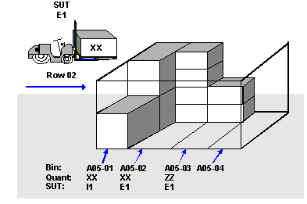
Gambar 1 Tempat penyimpanan bulk storage.
- Open storage
Merupakan area penyimpanan yang terbuka, seringkali dibatasi oleh garis saja. Area ini dapat digunakan untuk menyimpan material yang berbeda.

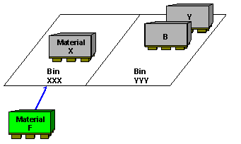
Gambar 2 Tempat penyimpanan open storage.

- High rack storage
Merupakan area penyimpanan yang berukuran tinggi. Pada umumnya pada penggunaan rak ini, bila barang tersebut fast moving maka akan di letakkan di storage bin yang di bawah supaya mudah dijangkau. Bila medium diletakkan di storage bin tengah dan bila barang tersebut slow moving maka barang tersebut akan diletakkan di storage bin paling atas.
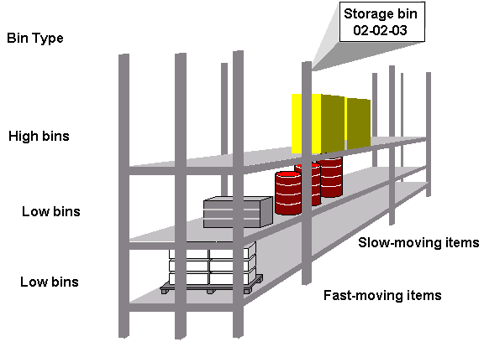
Gambar 3 Tempat penyimpanan high rack storage

- Shelf storage
Merupakan ruang penyimpanan dimana rak tersebut digunakan untuk menyimpan barang berukurang kecil.

Metode Pencarian dan Pengambilan Barang
Ada dua jenis metode dalam pengambilan barang dari ruang penyimpanan, yaitu:
Manual methods
- Basic order picking
Petugas mengambil barang bergerak menuju tumpukan barang menggunakan peralatan atau kendaraan yang tersedia, baik untuk jalur aisle sempit atau lebar.
Pola jalur pengambilan barang dapat bervariasi, baik dengan pola pengambilan seperti ular yang jalurnya U, zigzag dan pola switch. Tingkat efisiensinya berbeda-beda, misalnya: dengan pola pengambilan ular, operator akan bergerak mengelilingi aisle dan akan berlanjut ke aisle yang lain, dimana hal ini efektif untuk pola jalur U. Sedangkan dengan pola pengambilan switch, operator bergerak dari aisle rak yang satu menuju aisle dari rak yang lain.
Pola pengambilan barang ini akan berdampak pada waktu pengambilan barang, terutama pada operasi yang memiliki banyak aktifitas pengambilan barang.
- Batch picking or pick by line
Dimana banyak order yang dikelompokkan menjadi satu. Operator akan mengambil banyak order dalam sekali pengambilan dengan menggunakan hand pallet truck.
- Zone picking
Dimana area pengambilan barang ini dibagi menjadi beberapa wilayah dengan menempatkan operator pada setiap wilayah tersebut. Jika satu order telah diambil, maka akan diteruskan ke wilayah yang lain.
- Wave picking
Dimana barang dari semua wilayah akan diambil pada waktu bersamaan, kemudian jenis barang tersebut akan dipisah sesuai dengan permintaan dari setiap customer.

Automatic methods
- Robotics
Mirip dengan konsep lengan robot di jalur perakitan pada industri manufaktur.
- Carousels
Sebuah sistem automated storage and retrieval system (AS/RS) yang banyak digunakan di gudang modern. Carousels adalah terdiri dari sejumlah storage bin atau rak, yang dihubungkan bersama dan berputar dalam sebuah closed loop.
- Conveyors/Sorters
Barang akan diletakkan oleh operator di atas ban berjalan. Lalu barang tersebut akan bergerak menuju alat pemisah (sorters), yang akan memisahkan barang-barang ke dalam jenis-jenis tertentu sesuai order.

Tipe Material
Menurut Jessop & Morrison (1994), material merupakan istilah umum yang digunakan untuk menggambarkan benda yang diadakan oleh perusahaan. Beberapa penjelasan mengenai tipe material adalah:
- Stock in trade adalah material yang diadakan oleh wholesale, retail, dan kegiatan penjualan lainnya, yang biasanya dibeli dengan harga murah dan dijual dengan harga tinggi
- Raw material adalah material dasar atau bahan baku yang akan berubah bentuk menjadi barang jadi setelah melalui proses produksi.
- Piece part adalah komponen kecil yang di produksi dari raw material
- Bought part adalah barang jadi atau rakitan yang dibeli dari supplier untuk digunakan dengan barang jadi perusahaan tersebut atau untuk dijual kembali sebagai accessories

Analisa Failure Mode and Effect Analysis (FMEA)
FMEA adalah suatu cara di mana suatu bagian atau suatu proses yang mungkin gagal memenuhi suatu spesifikasi, menciptakan cacat atau ketidaksesuaian dan dampaknya pada pelanggan bila mode kegagalan itu tidak dicegah atau dikoreksi (Crow, 2002). FMEA merupakan sebuah metodologi yang digunakan untuk menganalisa dan menemukan (1) semua kegagalan potensial yang terjadi dalam suatu system dan (2) efek-efek dari kegagalan ini yang terjadi pada sistem dan bagaimana cara untuk memperbaiki atau meminimalis kegagalan-kegagalan atau efek-efeknya pada sistem.

Beberapa terminologi dalam analisa FMEA diantaranya occurane, severity, dan detention. Occurance (O) adalah suatu perkiraan tentang probabilitas atau peluang bahwa penyebab akan terjadi dan menghasilkan modus kegagalan yang menyebabkan akibat tertentu. Severity (S) adalah suatu perkiraan subyektif atau estimasi tentang tingkat keburukan yang akan dirasakan oleh pengguna akhir dari kegagalan tersebut. Detection (D) adalah perkiraan subyektif tentang bagaimana efektifitas dan metode pencegahan atau pendeteksian. Risk Priority Number (RPN) merupakan hasil perkalian dari occurance, severity dan detection yang menggambarkan sebuah daftar angka resiko kegagalan.

Risk Priority Number di FMEA
Metodologi risk priority number (RPN) merupakan sebuah teknik untuk menganalisa resiko yang berkaitan dengan masalah-masalah yang potensial yang telah diidentifikasikan selama pembuatan FMEA (Stamatis, 1995). Sebuah FMEA dapat digunakan untuk mengidentifikasikan cara-cara kegagalan yang potensial untuk sebuah produk atau proses. Metode RPN kemudian diperlukan untuk memberikan peringkat pada setiap masalah potensial menurut rating skala berikut:
- Severity merupakan skala yang memeringkatkan severity dari efek-efek yang potensial dari kegagalan
- Occurance merupakan skala yang memeringkatkan kemungkinan dari kegagalan akan muncul
- Detection merupakan skala yang memeringkatkan kemungkinan dari masalah akan di deteksi sebelum sampai ke tangan pengguna akhir atau konsumen
Setelah pemberian rating dilakukan, nilai RPN dari setiap penyebab kegagalan dihitung dengan rumus:

RPN = Severity x Occurance x Detection (1)

Tabel 1 Rating Occurance
Ranking | Kriteria Verbal | Probabilitas Kegagalan
1 | Tidak mungkin penyebab ini mengakibatkan kegagalan | 1 dalam 1000000
2  3 | Kegagalan akan jarang terjadi | 1 dalam 200000  1 dalam 4000
4  5  6 | Kegagalan akan mungkin terjadi | 1 dalam 1000000  1 dalam 4000  1 dalam 80
7  8 | Kegagalan adalah sangat mungkin terjadi | 1 dalam 40  1 dalam 20
9  10 | Hampir dapat dipastikan bahwa kegagalan akan mungkin terjadi | 1 dalam 8  1 dalam 2
Catatan: Probabilitas kegagalan berbeda-beda tiap produk, oleh karena itu pembuatan rating proses dan berdasarkan pengalaman dan pertimbangan rekayasa
Sumber: Gasperz (2002)
Tabel 2 Rating Severity
Ranking | Kriteria Verbal
1 | Neglible severity, kita tidak perlu memikirkan akibat akan berdampak pada kinerja produk atau proses  Pengguna akhir tidak akan memperhatikan kecacatan atau kegagalan ini
2  3 | Mid severity, akibat yang ditimbulkan hanya bersifat ringan, pengguna akhir tidak merasakan perubahan kinerja
4  5  6 | Moderate severity, pengguna akhir akan merasakan akibat penurunan kinerja atau penampilan namun masih berada dalam batas toleransi
7  8 | High severity, akibat akhir akan merasakan akibat buruk yang tidak dapat diterima berada di luat batas toleransi
9  10 | Potential safety problem, akibat yang ditimbulkan adalah sangat berbahaya dan bertentangan dengan hukum
Catatan: Tingkat severity berbeda-beda tiap produk atau proses, oleh karena itu pembuatan rating disesuaikan dengan proses dan berdasarkan pengalaman dan pertimbangan rekayasa
Sumber: Gasperz (2002)

Table 3 Rating Detectability
Ranking | Kriteria Verbal | Tingkat Kejadian
1 | Metode pencegahan atau deteksi sangat efektif.  Tidak ada kesempatan bahwa penyebab akan muncul lagi | 1 dalam 1000000
2  3 | Kemungkinan bahwa penyebab itu terjadi adalah sangat rendah | 1 dalam 20000  1 dalam 4000
4  5  6 | Kemungkinan penyebab bersifat moderate.  Metode deteksi masih memungkinkan kadang-kadang penyebab itu terjadi | 1 dalam 1000000  1 dalam 4000  1 dalam 80
7  8 | Kemungkinan bahwa penyebab itu masih tinggi.  Metode deteksi kurang efektif, karena penyebab masih berulang lagi | 1 dalam 40  1 dalam 20
9  10 | Kemungkinan bahwa penyebab itu terjadi sangat tinggi.  Metode deteksi tidak efektif, penyebab akan selalu terjadi | 1 dalam 8  1 dalam 2
Catatan: Tingkat kejadian berbeda-beda tiap produk atau proses, oleh karena itu pembuatan rating disesuaikan dengan proses dan berdasarkan pengalaman dan pertimbangan rekayasa
Sumber: Gasperz (2002)

Nilai RPN dari setiap masalah yang potensial dapat kemudian digunakan untuk membandingkan penyebab-penyebab yang teridentifikasi selama dilakukan analisa. Pada umumnya RPN jatuh diantara batas yang ditentukan dan tindakan perbaikan dapat diusulkan atau dilakukan untuk mengurangi resiko. Ketika menggunakan teknik risk assessment, sangat penting untuk mengingat bahwa tingkat RPN adalah relatif terhadap analisa tertentu (dilakukan dengan sebuah set skala peringkat yang umum dan analisa tim yang berusaha untuk membuat peringkat yang konsisten untuk semua penyebab masalah yang teridentifikasi selama melakukan analisa). Untuk itu, sebuah RPN didalam sebuah analisa dapat dibandingkan dengan RPN yang lainnya didalam analisa yang sama, tetapi dapat menjadi tidak dapat dibandingkan terhadap RPN dalam analisa yang lain.

Sistem Informasi Manajemen Pergudangan
Sistem informasi manajemen pergudangan adalah sistem informasi yang digunakan untuk menunjang aktifitas yang ada di dalam gudang. Sistem ini akan mengontrol setiap aktifitas di dalam gudang, mulai dari data master seperti material, batch, storage bin dan juga data transaksi seperti transfer requirement, posting change dan transfer order.

Warehouse Number
Warehouse number secara umum adalah gambaran gudang fisik yang didefinisikan di dalam sistem SAP.
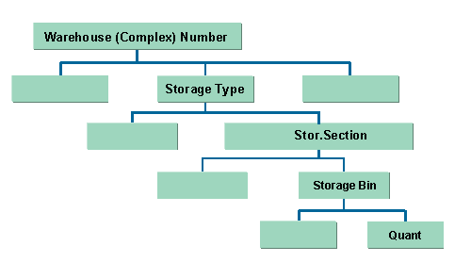
Gambar 4 Contoh struktur warehouse number di SAP

Storage Type
Storage type adalah adalah area penyimpanan yang ada di dalam gudang, fasilitas gudang yang didefinisikan di dalam gudang. Storage type dapat di definisikan secara logical atau physical yang dibedakan dengan karakteristik teknik gudang, space yang digunakan atau fungsi gudangnya. Sebuah storage type terdiri dari satu atau beberapa storage bin.
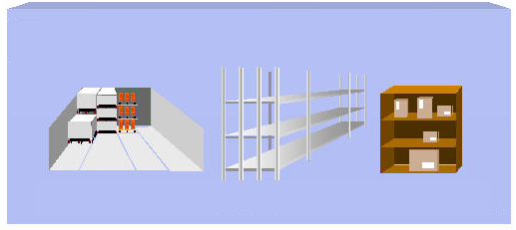
Gudang 5 Contoh storage type yang di definisikan di SAP

Storage Section
Storage section adalah pembagian (subdivision) dari storage type yang berfungsi untuk mengkelompokkan storage bin yang memiliki karakteristik pengambilan material yang sama.
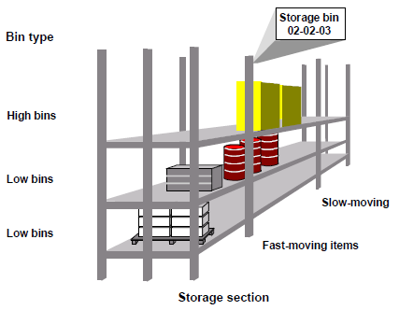
Gambar 6 Contoh storage section yang di definisikan di SAP.

Storage bin
Secara umum storage type berisi storage space atau slot. Storage space atau slot ini dinamakan storage bin. Storage bin adalah struktur terkecil dalam sebuah gudang. Storage bin menggambarkan posisi di dalam gudang dimana material berada atau dapat di simpan.

Transfer Order
Transfer order adalah perintah untuk memindahkan material ke dalam gudang (putaway) atau keluar gudang (picking). Secara umum transfer order berisi informasi material yang akan pindahkan, jumlah material, lokasi material tersebut dan juga informasi warehouse number.

Metode
Penelitian ini menggunakan metode deskriptif kualitatif dengan menggunakan analisa FMEA (Failure mode and effect analysis) yang bertujuan untuk meningkatkan optimalisasi proses di dalam gudang distribusi GMF. Sumber data dalam penelitian berasal dari data primer dan data sekunder. Data primer diperoleh melalui observasi dan wawancara. Observasi dilakukan melalui pengamatan kegiatan yang sedang berlangsung di gudang GMF. Wawancara yang dilakukan bersifat terbuka untuk mendapatkan data secara eksplisit dan mendalam dengan manager gudang dan staf gudang di GMF. Data sekunder dikumpulkan dari
dari dokumen yang ada di GMF, berupa gambar foto tentang situasi yang terjadi sekarang dan bagaimana proses yang terjadi di gudang GMF.

Pada penelitian kualitatif, validitas internal dilakukan dengan pendekatan triangulasi. Triangulasi diartikan sebagai teknik pengumpulan data yang bersifat menggabungkan dari berbagai teknik pengumpulan data dan sumber data yang telah ada. Bila peneliti melakukan pengumpulan data dengan triangulasi, maka sebenarnya peneliti mengumpulkan data yang sekaligus menguji kredibilitas data, yaitu mengecek kredibilitas data dengan berbagai teknik pengumpulan data dari berbagai sumber.

Peneliti menggunakan teknik triangulasi teknik dan triangulasi sumber. Triangulasi teknik pengumpulan data yang berbeda-beda untuk mendapatkan dari sumber yang sama. Dengan cara ini peneliti bisa melakukan wawancara, observasi dan dokumentasi kepada sumber yang sama dengan tujuan untuk membandingkan data hasil obervasi dengan hasil wawancara secara mendalam. Dalam penelitian ini, peneliti memperoleh data dengan wawancara, kemudian dicek dengan observasi dan dokumentasi.

Peneliti juga menggunakan triangulasi sumber. Triangulasi sumber merupakan pengumpulan data dengan teknik atau cara yang sama dengan sumber berbeda. Triangulasi dengan sumber dapat dicapai dengan jalan membandingkan data hasil observasi dengan hasil wawancara/pertanyaan kepada kepala gudang GMF, beberapa karyawan gudang, serta observasi di lapangan beberapa penerapan gudang. Data yang telah dianalisis tersebut akan menghasilkan suatu kesimpulan dan selanjutnya dimintakan kesepakatan dari sumber data yang diperoleh.

Analisis data kualitatif adalah upaya yang dilakukan dengan jalan bekerja dengan data, mengorganisasikan data, memilah-milahnya menjadi satuan yang dapat dikelola, mensintesiskannya, mencari dan menemukan pola, menemukan apa yang penting dan apa yang dipelajari, dan memutuskan apa yang dapat diceritakan kepada orang lain (Bogdan & Biklen, 2013).

Hasil dan Pembahasan

Layout Gudang
Secara umum, area gudang PT. GMF dibagi menjadi lima bagian yaitu area putaway, area picking, area cross docking, area penyimpanan, dan kantor. Area putaway adalah area dimana material akan diterima dari departemen quality, setelah departemen tersebut melakukan inspeksi quality terhadap material yang diterima. Setelah material dinyatakan baik, maka departemen quality akan menyerahkan material tersebut ke area putaway. Di area putaway ini, staff gudang akan memeriksa lokasi penyimpanan yang sudah ditentukan oleh sistem manajemen informasi pergudangan. Bila material tersebut ada yang memerlukan, maka staff gudang akan meletakkannya di area cross docking. Bila tidak, maka material tersebut akan diletakkan di area penyimpanan. Area picking adalah area yang digunakan sebagai pintu keluar area gudang untuk mengirimkan barang tersebut ke lokasi tujuan.

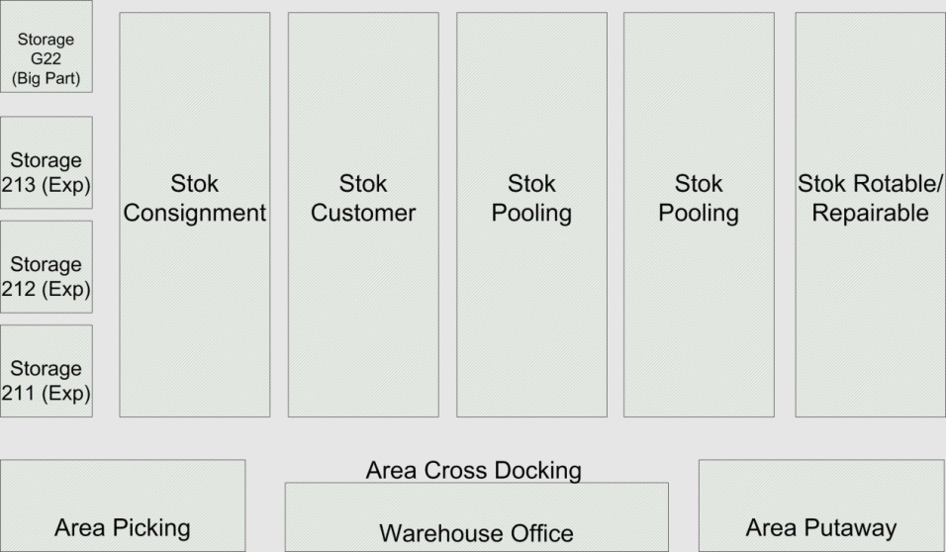
Gambar 1 Layout Gudang GMF dengan karakteristik stok.

Jenis Rak
Secara umum, jenis rak yang digunakan ada tiga tipe yaitu 1) High rack storage, 2) self storage, dan 3) Open storage. High rack storage (Gambar 1.a) memiliki ukuran yang panjang dan tinggi. Tipe penyimpan ini digunakan untuk menyimpan stok own, stok pooling, stok consignment dan stok customer. Material yang disimpan di tipe penyimpanan ini biasanya berukuran sedang atau besar. Shelf storage (Gambar 2.b) digunakan untuk menyimpan material yang berukuran kecil. Open storage menggunakan lantai sebagai media penyimpanan. Material yang di simpan di lokasi ini biasanya material yang memiliki ukuran yang sangat besar atau berat.
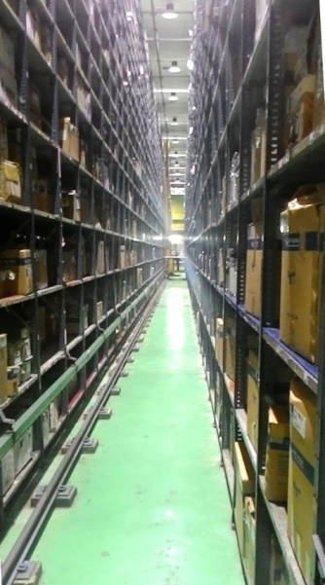 | 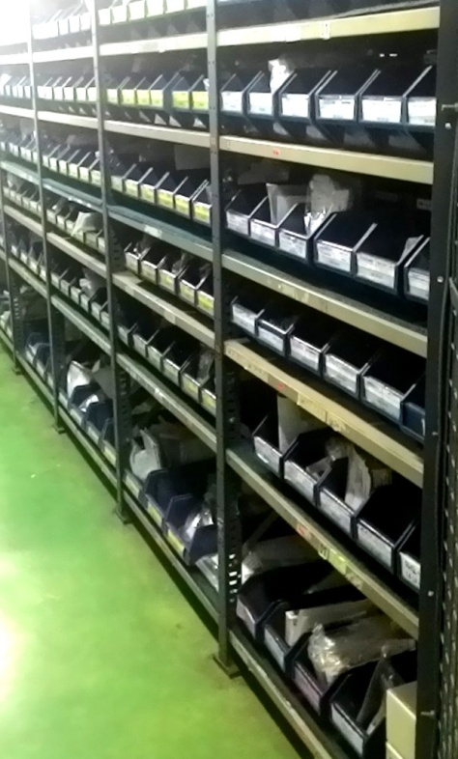
(a) | (b)
Gambar 3. High rack storage (a) dan Shelf storage (b) di PT. GMF

Proses Bisnis Pergudangan
Proses yang terjadi di dalam gudang GMF adalah penerimaan (receiving), penyimpanan (storing), peletakkan (put-away), pengambilan (picking), pengiriman (shipping), dan Cross-docking (Gambar 5). Penerimaan adalah proses pertama di dalam gudang. Proses ini diawali dengan melakukan pemberitahuan (notification) kedatangan material. Penyimpanan adalah melanjutkan proses penerimaan ke proses cross docking atau penyimpanan ke storage bin. Put-away adalah proses memindahkan material ke lokasi storage bin yang sudah ditentukan oleh sistem manajemen informasi pergudangan. Selanjutnya adalah picking yaitu proses pengambilan material dari lokasi storage bin untuk dikirimkan sesuai permintaan. Material dapat diambil untuk dikirimkan untuk kebutuhan perawatan pesawat atau dikirimkan ke vendor untuk dipulangkan atau untuk diganti. Proses pengiriman dilakukan untuk memastikan material dapat dikirimkan dengan tepat kepada peminta kebutuhan material tersebut. Cross-docking meminimalisasi proses penyimpanan di gudang dikarenakan, material tidak perlu dikirim untuk diletakkan di lokasi storage bin, melainkan material dikirimkan ke lokasi pengiriman karena ada permintaan terhadap material tersebut.
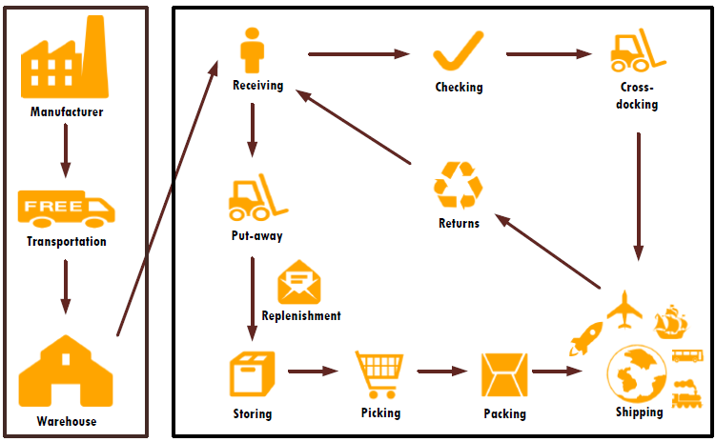
Gambar 5 Business process pergudangan GMF

Hasil identifikasi masalah-masalah yang terjadi di gudang GMF selama tiga dari bulan Agustus, September, dan Oktober 2015 disajikan dalam bentuk diagram Pareto pada Gambar 6. 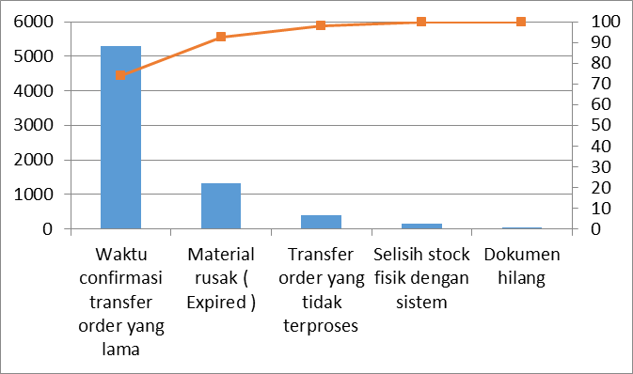
Gambar 4.5 Diagram Pareto Masalah di Gudang GMF

Diagram Fishbone
Untuk mengetahui faktor-faktor penyebab masalah tidak optimalnya proses di dalam gudang yang timbul maka dilakukan analisa menggunakan diagram fishbone. Berdasarkan diagram fishbone yang menunjukkan penyebab masalah kurang optimalnya proses di dalam gudang dapat terlihat penyebab masalah tersebut di kelompokkan menjadi lima kategori yaitu orang (man), material (material), mesin (equipment), process (procedure) dan lingkungan (environment).

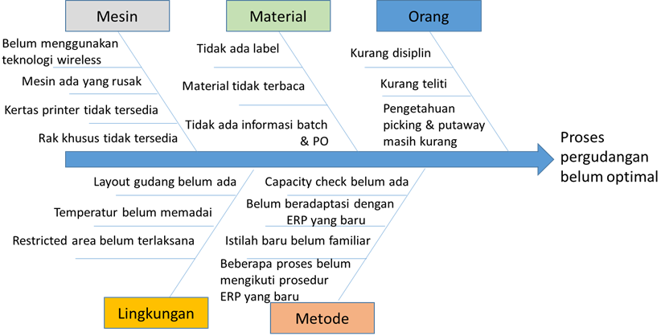
Gambar 6 Diagram fishbone penyebab masalah di gudang GMF.

Analisa Failure Measure Effect and Analysis
Dengan menggunakan analisa FMEA yang menggambarkan potensi kegagalan proses di dalam gudang dapat diperlihatkan secara jelas severity, occurance dan detection. Tabel 4 merupakan hasil dari analisa FMEA dari penyebab masalah di gudang dan menunjukkan nilai RPN yang dihasilkan dari analisa FMEA tersebut. Kalau dilihat dari faktor severity, maka antrian material yang menumpuk, pengiriman yang terlambat dan open transfer order yang menumpuk di sistem merupakan akibat dari masalah yang cukup serius. Hal ini dikarenakan data di sistem harus akurat karena akan data tersebut akan digunakan oleh pihak yang lain dan juga pengiriman yang terlambat akan mempengaruhi proses perawatan pesawat.

Sedangkan dari faktor occurance, maka penyebab potensial kegagalan adalah belumnya menggunakan teknologi wireless, belumnya menggunakan metode capacity check dan kurang disiplinnya staff gudang di dalam melakukan pekerjaannya. Dari faktor detection, yang paling mudah mendeteksi potensi kegagalan adalah mesin pickers yang rusak dan kertas di printer yang tidak tersedia. Sedangkan yang paling sulit untuk mendeteksi potensi kegagalan adalah kode material yang tidak terbaca dan kemampuan metode picking staf gudang yang masih kurang. Untuk kode material yang tidak terbaca dapat terdeteksi bila material tersebut sedang diletakkan atau hendak diambil.

Usulan Perbaikan

Penggunaan Teknologi Wireless
Penggunaan teknologi wireless sangat diperlukan di dalam gudang dikarenakan lokasi gudang yang umumnya berukurang besar, sehingga untuk mendukung mobilitas di dalam gudang diperlukan bantuan teknologi wireless. Menggunakan teknologi wireless, maka staff gudang dapat dengan segera melakukan konfirmasi transfer order tanpa harus kembali ke lokasi back office untuk melakukan input data. Menggunakan teknolgi wireless juga, maka staff gudang dapat dengan cepat mengecek jumlah stock di storage bin tanpa harus kembali ke lokasi back office.

Pada penelitian yang dilakukan oleh Karkkainen (2002), menjelaskan bahwa penggunaan wireless untuk mengidentifikasi sebuah barang memiliki kemampuan mengubah proses pergudangan lebih efektif. Hal ini disebabkan barang dapat di letakkan dimana saja, dipindahkan sesuai keperluan dan ditemukan kapan saja diinginkan. Penggunaan teknologi wireless ini bahkan sudah digunakan beberapa perusahaan seperti British Airways, LynxExpress, dan Unilever.

Pihir et al. (2011) dalam penelitiannya menyatakan bahwa beberapa teknologi wireless yang berguna di gudang adalah:
- Mobile barcode system
Sistem barcode sudah digunakan sejak tahun 1970 dan masih sering digunakan hingga saat ini. Cara kerjanya adalah reader barcode akan membaca kode barcode yang terletak pada suatu barang atau produk dan akan mengkonversi kode tersebut menjadi sebuah kunci untuk melihat data sesungguhnya dari barang atau produk yang diinginkan. Beberapa standar sistem barcode adalah EAN-8, EAN-13, UPC-12 dan EAN/UCC-14.
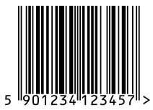
Gambar 5 Contoh kode standarad EAN-13 (Wikipedia, 2015).

- Radio frequency identifier (RFID) system
RFID menggunakan sebuah tag kecil yang berisi sebuah chip circuit yang terintegrasi dan sebuah antena yang memilik kemampuan merespons sinyal radio yang ditransmisikan dari reader RFID.

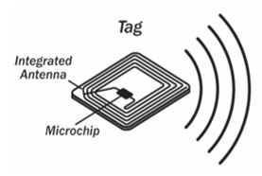
Gambar 5.2 RFID tag (www.barcodesinc.com).

Penerapan Fungsi Capacity Check
Capacity check merupakan sebuah fungsi dimana, sistem dapat menghitung kapasitas sebuah storage bin sehingga sistem dapat menganalisa storage bin yang kapasitasnya sudah terpakai semua atau masih available. Sehingga ketika ada barang yang akan diputaway, maka sistem akan mencari lokasi storage bin yang masih dapat menampung barang yang diinginkan. Saat ini tanpa fungsi capacity check, maka ketika staf gudang ingin melakukan put-away dan lokasi storage bin yang dituju tidak memiliki kapasitas untuk menampung barang tersebut, maka staf gudang akan mencari storage bin yang masih dapat menampung barang tersebut. Hal ini mengakibatkan lokasi bin fisik dengan yang ada di sistem berbeda dan dapat menyebabkan kerugian bagi perusahaan.

Beberapa metode capacity check yang disediakan oleh sistem manajemen informasi pergudangan SAP adalah:
- Berdasarkan berat per storage bin
- Berdasarkan maksimum kuantiti sebuah storage bin
- Berdasarkan palletization proposal
- Berdasarkan key figure material
- Berdasarkan key figure storage unit type
- Berdasarkan gabungan key figure material dan storage unit type
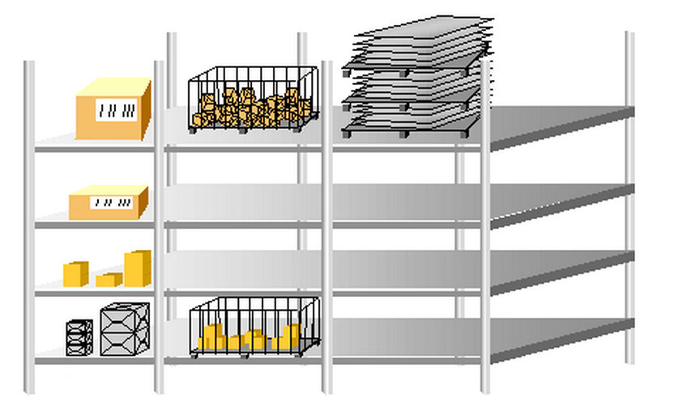
Gambar 5.3 Contoh metode capacity check (www.sap.com, 2015).

Penerapan Daily Monitoring dan Pelatihan
Penyebab lain terjadinya masalah di gudang adalah tidak disiplin dan tidak telitinya staf gudang dalam melakukan tugasnya. Ketidakdisiplinan di dalam melakukan proses di dalam sistem manajemen informasi gudang mengakibatkan proses selanjutnya terganggu dan seringkali berdampak terhadap kegiatan perawatan.

Sedangkan ketidaktelitian terjadi ketika staff gudang mengambil data yang berbeda dengan yang disarankan oleh sistem atau bahkan sebaliknya. Untuk mengatasi penyebab ini, maka diperlukan monitoring tiap hari untuk memeriksa pekerjaan yang sudah dilakukan oleh staff gudang untuk memastikan bahwa pekerjaan sudah dilakukan dengan baik dan benar. Hal ini perlu dilakukan sampai masalah ini tidak terjadi lagi atau bahkan untuk seterusnya. Pelatihan tambahan juga diperlukan supaya staff gudang mendapatkan pemahaman yang lebih baik terhadap tugas yang dilakukannya supaya dilakukan dengan teliti.

Kesimpulan dan Saran
Kesimpulan
Secara umum tujuan yang ingin didapat dari penelitian ini tercapai yaitu untuk mengidentifikasi masalah yang terjadi di gudang, mengetahui penyebab dari masalah-masalah tersebut dan memberikan usulan solusi untuk mengurangi atau menghindari potensi kesalahan atau kegagalan menggunakan pendekatan failure mode and effect analysis (FMEA).

Berdasarkan hasil pengamatan di lapangan, pengolahan data, serta analisa data tentang perbaikan manajemen pergudangan di GMF melalui diagram pareto maka dapat disimpulkan bahwa masalah utama di gudang GMF adalah waktu konfirmasi transfer order yang lama, banyak transfer order yang tidak terproses, dan material yang expired. Penyebab dari masalah tersebut dengan menggunakan analisa fishbone ditinjau dari lima faktor yaitu orang (man), metode (method), material, mesin (equipment) dan lingkungan. Beberapa penyebab yang teridentifikasi adalah karena belum menggunakan teknolgi wireless di dalam gudang (faktor mesin), belum menggunakan fungsi capacity check (faktor metode), dan kurangnya disiplin (faktor orang) menjadi penyebab yang paling dominan yang perlu segera diatasi.

Dengan memperhatikan hasil analisa dan pembahasan di atas, maka usulan perbaikan yang diberikan melalui penelitian ini adalah:
- Penggunaan teknologi wireless sangat diperlukan di dalam menunjang mobilitas aktifitas di dalam gudang,
- Penggunaan fungsi capacity check di storage bin dan
- Melakukan kegiatan monitoring dan pelatihan perlu dilakukan untuk memperbaiki manajemen pergudangan di GMF.

Saran
- Saran untuk penelitian berikutnya dapat mengevaluasi hasil penerapan usulan perbaikan pada penelitian ini beserta key performance indicator-nya.
- Menganalisa strategi peletakan (put away) material sesuai kategori fast, medium atau slow moving yang lebih efisien dan efektif dan juga disain layout gudang supaya lebih efisien.

Referensi
Arwani, A. (2009). Warehouse Check Up. Edisi-1. Jakarta: Penerbit PPM
Burton, J. A. (1981). Effective Warehousing. New Jersey: Financial Times Prentice Hall.
Jessop, D. (1994). Storage and Supply of Material 6th Edition. London: Pitman Publishing.
Warman, J. (1997). Manajemen Pergudangan, William Heinemann.
Tompkins, J. A. (1988). The warehouse Management Handbook, Tompkins Press.
Frazelle, E., A. (2002). World-class Warehousing and Material Handling, McGraw-Hill
Gasiperz, V. (1998). Statistical Process Control. Penerapan Teknik teknik Statistikal Dalam Manajemen Bisnis, PT. Gramedia Pustaka Utama, Jakarta
Heizer, J., Render, B. (2006). Manajemen Operasi Edisi-7, Salemba Empat, Jakarta
Faber, N. (2011). Organizing Warehouse Management. International Journal of Operations & Production Management Vol.33, No.9, 2013, pp.1230-1256
Liu, C. M. (2004). Optimal Storage Layout and Order Picking for Warehousing. International Journal of Operations Research Vol. 1, No.1, 37-46(2004)
Russell, R., S. (2011). Operations Management. Denver: John Wile
Bose, T., K (2012). Application of Fishbone Analysis for Evaluating Supply Chain and Business Process. International Journal of Managing Value and Supply Chains (IJMVSC) Vol. 3, No. 2.
Curkovic, S., Scannel, T. & Wagner, B. (2013). Using FMEA for Supply Chain Risk Management. Modern Management Science & Engineering Vol. 1, No.2, 2013, ISSN 2052-2576
Solc, M. (2012). Applying of Method FMEA (Failure Mode and Effect Analysis) in the Logistic Process. Advanced Research in Scientific Areas 2012.
Koster, M. B. M. & Balk, B. M. (2008). Benchmarking and Monitoring International Warehouse Operations in Europe. Production and Operations Management Vol. 17. No. 2, pp.175-183
Tanik, M. (2009). Improving “Order Handling” Process by Using QFD and FMEA Methodologies: A Case Study. International Journal of Quality and Reliability Management Vol. 27. No. 4, pp.404-423
Karkkainen, M. & Holmstrom, J. (2002). Wireless Product Identification: Enable for Handling Efficiency, Customisation and Information Sharing. Supply Chain Management: An International Journal, Vol. 7, No. 4, pp. 242-252
Varna & Kumara, S. A. (2014). Benefits of Applying FMEA Technique to a Non-Technical Process Such as Logistics as a Means of Preventive Quality Management. International Journal of Manufacturing, Industrial & Management Engineering, Vol. 2, No. 1, pp. 11-14
Ding, S. H., Muhammad, N. A., Zulkurnaini, N. H., & Nadia, A. (2012). Application of Integrated FMEA and Fish Bone Analysis-A Case Study in Semiconductor Industry. Proceedings of 2012 International Conference on Industrial Engineering and Operations Management. Istanbul, Turki: Universiti Sains Malaysia
Pihir, I., Pihir, V., & Vidacic, S. (2011). Improvement of Warehouse Operations Through Implementation of Mobile Barcode Systems Aimed at Advancing Sales Process. Proceedings of the ITI 2011 33rd International Conference of Information Technology Interfaces. Cavtat, Kroasia.
SAP (2014). SAP Warehouse Management System. Retrieved from http://help.sap.com/saphelp_erp60_sp/ helpdata/en/c6/f8386f4afa11d182b90000e829fbfe/content.htm, 22 Oktober 2014

